Муниципальное дошкольное образовательное учреждение
«Детский сад № 21»

Упражнения для пальчиков

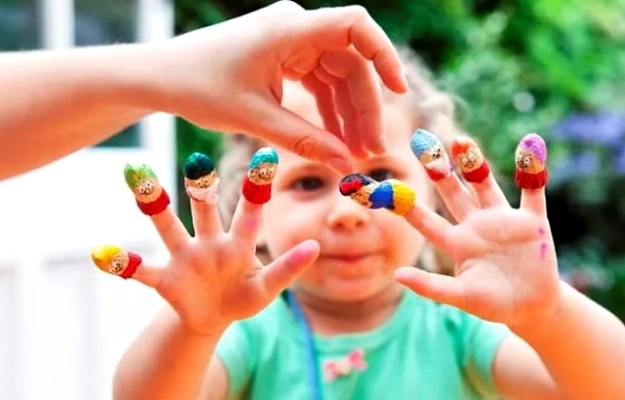

Подготовила Е.Е. Камозина

Ярославль, 2020

Упражнения

Вариантов упражнений для пальчиков существует очень много, они не обязательно являются частью законченной истории. Их можно подобрать не только по возрасту ребенка, но и разным темам. Например, овощи или домашние животные, перелетные птицы или транспорт. Вот несколько таких зарядок:
Одна из самых простых — это пальчиковая гимнастика про цветы:
Рост цветочек на полянке, (ставим руку на локоть)
Распускался спозаранку. (открываем пальчики на ладошке)
Днем стоял и красовался (наклоняем кисть в разные стороны)
Ну а на ночь закрывался (закрываем пальчики).
Собирали мы цветочки, (раскрытые ладошки складываем «чашечкой»)
Чтоб сплести их них веночки. (водим пальчиком по ладошке)
Получился вот какой, (складываем большой круг из пальцев)
Яркий, пышный и большой!(раскрываем все пальчики на ладошках, разводим их в стороны)
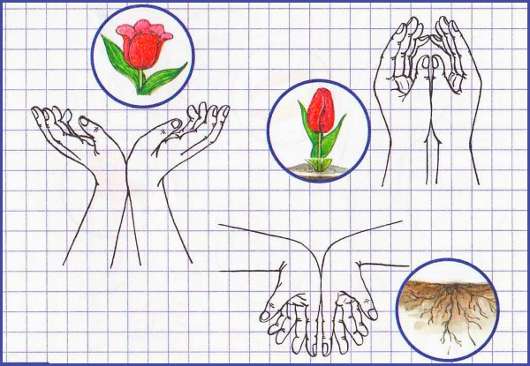
Очень простая и полезная пальчиковая гимнастика Деревья качаются:
Вот два дерева в лесочке (руки на локоть, пальчики открыты)
Наверху у них листочки (собрали пальчики, шевелим ладошками)
Ветер начал задувать (руки с раскрытыми пальчикам качаются)
И листочки обрывать. (ладошки «собрали» и медленно опустили на стол)
Малышам очень нравится пальчиковая гимнастика про апельсин, веселая и несложная:
Вот у Саши апельсин (сжимаем пальцы в кулачок)
Чистил он его один. (открываем пальчики по одному)
Сочный фрукт сам разломил, (изображаем обеими руками это действие)
И друзей всех угостил! (открываем ладошки перед собой).
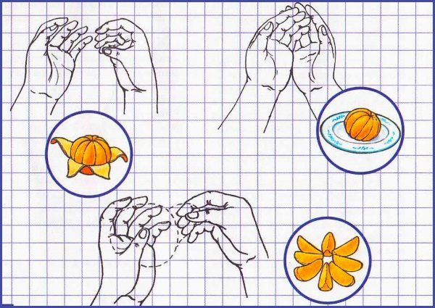
Можно выполнять этот комплекс упражнений и под стихотворение «Мы делили апельсин», если ваш малыш уже немного подрос и хорошо знает этот мультфильм.
Для детей 3 лет может быть использована пальчиковая гимнастика про животных жарких стран или Крайнего Севера. Постепенно упражнения и стихи к ним становятся все сложнее и интереснее.
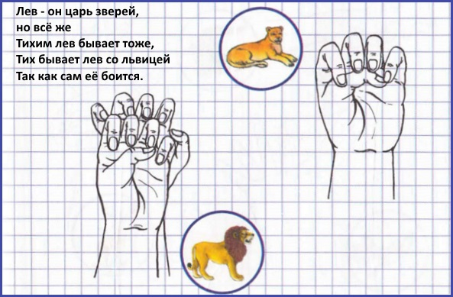
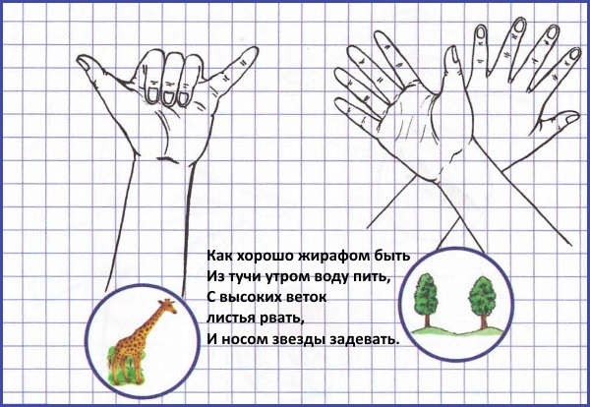
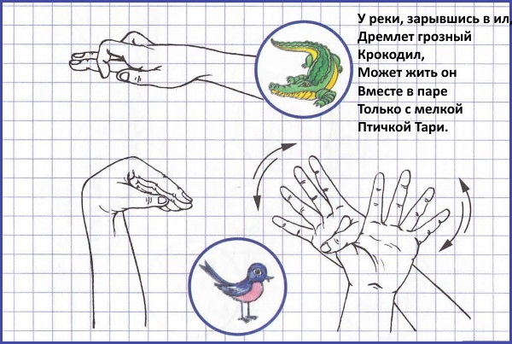
Очень популярна у педагогов пальчиковая гимнастика про засолку капусты:
Вот большой кочан капусты (изображаем руками большой шар)
Но без соли он не вкусный.
Будем мы его рубить (ставим ладошки на ребра и стучим ими по столу)
И солить-солить-солить (складываем пальцы вместе и имитируем посыпание солью)
Хорошенько все пожмем (активно сжимаем и разжимаем пальчики)
И морковочки натрем. (проводим сжатым кулачком по открытой ладошке)
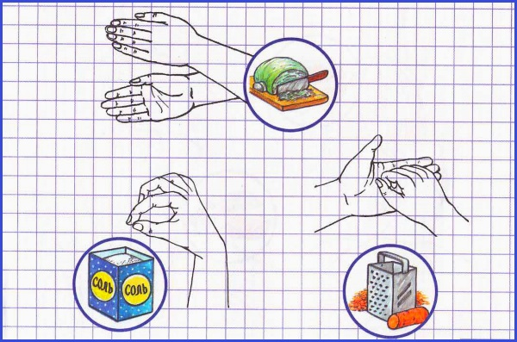
Упражнение Ежик подойдет для тех ребят, кто уже хорошо освоил более простые варианты. Кстати, это хороший пример пальчиковой гимнастики для детей 3-4 лет, более старшего возраста.
Ходит ежик по полянке (пальчики одной руки «ходят» по ладошке другой)
Собирает не поганки, (качаем указательным пальцем перед собой)
А хорошие грибочки (делаем ножку и шляпку из кулачка и ладошки)
Все для сына и для дочки. (переплетаем пальцы обеих рук и поднимаем их)

